

**ŽUPA SV. IVANA KRSTITELJA REČICA**

**BR.739. GOD.XV. 24. travnja 2022.**

**NEDJELJA BOŽANSKOG MILOSRĐA**

|  |
| --- |
| *Besplatne slike za Uskrsnu nedjelju, preuzmite besplatne isječke, besplatne  isječke - OstaloUvečer toga istog dana, prvog u tjednu, dok su učenici u strahu od Židova bili zatvorili vrata, dođe Isus, stane u sredinu i reče im: »Mir vama!« To rekavši, pokaza im ­svoje ruke i bok. I obradovaše se učenici ­vidjevši Gospodina. Isus im stoga ponovno reče: »Mir vama! Kao što mene posla Otac i ja šaljem vas.« To rekavši, dahne u njih i kaže im: »Primite Duha Svetoga. Kojima otpustite grijehe, otpu­štaju im se; kojima zadržite, zadržani su im.«*  *Ali Toma zvani Blizanac, jedan od dvanaestorice, ne bijaše s njima kad dođe Isus. Govorili su mu dakle drugi učenici: »Vidjeli smo Go­spodina!« On im odvrati: »Ako ne vidim na njegovim rukama biljeg čavala i ne stavim svoj prst u mjesto čavala, ako ne stavim svoju ruku u njegov bok, neću vjerovati.«*  *I nakon osam dana bijahu njegovi učenici opet unutra, a s njima i Toma. Vrata bijahu zatvorena, a Isus dođe, stade u sredinu i reče: »Mir vama!« Zatim će Tomi: »Prinesi prst ovamo i pogledaj mi ruke! Prinesi ruku i stavi je u moj bok i ne budi nevjeran, nego vjeran.« Odgovori mu Toma: »Gospodin moj i Bog moj!« Reče mu Isus: »Budući da si me vidio, povjerovao si. Blaženi koji ne vidješe, a vjeruju!«*  *Isus je pred svojim učenicima učinio i mnoga druga znamenja koja nisu zapisana u ovoj knjizi. A ova su zapisana da vjerujete: Isus je Krist, Sin Božji, i da vjerujući imate život u imenu njegovu.*  *Riječ Gospodnja.* |

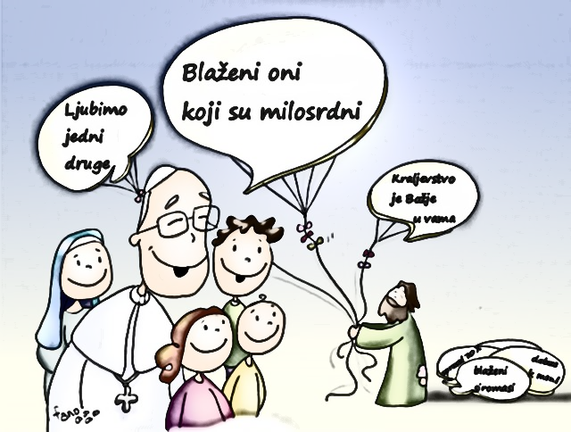

|  |
| --- |
| Ne)vjerujem u Isusovo uskrsnuće (Lk 24,35-48) - Rastimo u GospodinuPred nekoliko godina jedan je redovnik na carini temeljito “pretraživan”. Bio je obučen u svoje redovničko odijelo. U jednom trenutku upitao je carinika: “Pa, zar vi nemate u mene povjerenja, ja sam ipak redovnik?” Ovaj se nasmijao i odgovorio: “Naš zaštitnik je sveti Toma”.  Toma je želio vjerovati samo ono, što on sam može preispitati, provjeriti. Možda je carinik mislio da je taj čovjek pred njim varalica, obmanjivač, koji koristi redovničko odijelo, da bi izbjegao carinsku kontrolu. Vjerovati bez preispitivanja, provjeravanja? Nije li to riskantno? Povjerenje je dobro, kontrola je bolja, kaže se. Ali funkcionira li to? Mogu li ja sam sve preispitati, provjeriti? Dnevno čitamo mnoge vijesti u novinama. Te vijesti barem mogu sam preispitati. Stalno moram imati povjerenje – inače ne bih mogao živjeti. Ako sjedam u vlak, imam povjerenje da je sve u redu. Da su vagoni u redu i da željezničari pouzdano vrše svoju službu.  Kako je to s povjerenjem u Boga? Kako je s vjerom u Krista i njegovo uskrsnuće? Moram li slijepo vjerovati? Potpuno neprovjereno? “Boga nitko nije vidio”, kaže se u Bibliji. Poslanica Hebrejima daje točan opis vjere: “A vjera je već neko imanje onoga čemu se nadamo, uvjerenost u zbiljnosti kojih ne vidimo”. Mi vjerujemo da je Isus uskrsnuo. Ali tko je njega vidio? Da, tada, nakon Uskrsnuća, neki njegovi pristaše su rekli, da su ga živoga vidjeli, da im se javio, da su ga dotaknuli, s njime razgovarali. Ali već je prošlo dvije tisuće godina. Kako mi danas trebamo vjerovati? Samo zato jer su tada neki to tvrdili? Sigurno je, da je vjera upravljena na nevidljivo. Ali sigurno je da ona stoga još dugo nije slijepa. Sigurno je: ja sam nisam vidio Isusa kao uskrsnuloga. Ali vjerujem u to, da se tadašnji svjedoci nisu uobrazili. Oni su meni vjerodostojni.  To samo po sebi ne bi bilo dosta. Vjeri uvijek pripada i vlastito iskustvo. Ja doduše nisam vidio Boga. Ali često sam iskusio da ga ima. Ja nikada nisam vidio Isusa. Ali sam često osjetio njegovu blizinu. On nije za mene neka nebulozna osoba iz daleke prošlosti. On živi i kod nas je u sve dane kako je i sam obećao. Jesam li samo uobražen? Vjerujem ne. Nisam sam koji vjeruje. Ja sam u jednom velikom zajedništvu raširenu po svem svijetu, koje isto tako vjeruje u Krista. e vidim svojim očima. nam: |

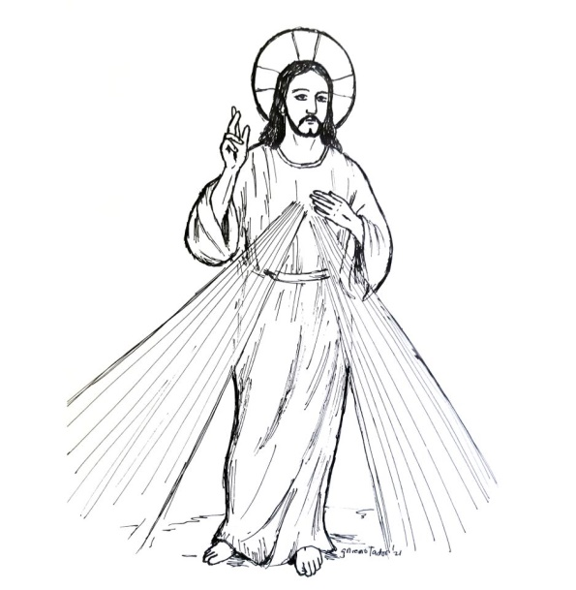Nedjelja Božanskog Milosr**đ**a

Dvije najveće kršćanske svetkovine – Božić i Uskrs imaju svoje osmine, odnosno dane koji im slijede i u kojima smo pozvani još više razmišljati o najvećim otajstvima naše vjere - Isusovom utjelovljenju, odnosno, njegovoj muci, smrti na križu i uskrsnuću.

Sutrašnjom nedjeljom završava uskrsna osmina. To je nekad bilo vrijeme kad su odrasli krštenici bili dublje poučavani i uvođeni u značenje sakramenata kršćanske vjere. Oni su u znak svoga krsnog preporoda tih dana nosili bijele haljine i zato je taj tjedan nazvan Bijelim tjednom, a nedjelja poslije Uskrsa Bijelom nedjeljom, kada se slavila prva pričest (nakon krštenja odraslih katekumena).

Druga uskrsna, odnosno, Bijela nedjelja od 2000. godine dobila je još jednu posebnu dimenziju. Sveti Papa Ivan Pavao II. proglasio je tu nedjelju Nedjeljom Božanskoga Milosrđa. Ta svetkovina poziva nas pogledati unatrag na dane Velikog Tjedna i na sam Uskrs i razmišljati o neizmjernom Božjem milosrđu koje nam je darovano u tim otajstvima.

Ideja Nedjelje Božanskog milosrđa dolazi od sestre Marije Faustine Kowalske, poljske redovnice Družbe sestara Majke Božjeg milorsđa. Iz njezinog Dnevnika saznajemo kako joj Isus povjerava zadaću da podsjeti čitavo čovječanstvo o Njegovom neizmjernom milosrđu te da ohrabri ljude da Mu vjeruju i pokažu milosrđe jedni prema drugima. Saznali smo također kako ju je Isus poučio novoj pobožnosti prema Božjem milosrđu, molitvi Krunice Božjega milosrđa za vrijeme Milosnog časa (u 15 sati), slici Milosrdnog Isusa, novom blagdanu Milosrđa kao i širenju čašćenja Božjega milosrđa, svjedočeći vlastitim životom, riječju, molitvom.

ISUSE, UZDAM SE U TEBE!

|  |  |  |
| --- | --- | --- |
| Ponedjeljak,  **ŽUPNE OBAVIJESTI**  25.travnja |  | Marko evanđelista |
| Utorak,  26.travnja |  | Marcelin |
| Srijeda,  27.travnja |  | Petar Kanizije |
| Četvrtak,  28.travnja |  | Petar Chanel |
| Petak,  29.travnja | 18,00 | Katarina Sijenska  ZAMRŠJE: + Ana Živko |
| Subota,  30.travnja | 18,00 | Pijo V papa  + Marina Benšić |
| **Nedjelja,**  **01.svibnja** | 8,30  18,00 | **TREĆA USKRSNA NEDJELJA**  ŽUPNA CRKVA: + Ivan Zlatarić (god)  **ZAMRŠJE:** + Barica Škarica (god) |

Nakon dvije godine organizirali smo opet čuvanje Božjeg groba. Zahvaljujemo svima koji su se odazvali ovoj lijepoj tradiciji.

**SVOJE PRILOGE**  za potrebe župe možete uplatiti i na adresu: Župa svetog Ivana Krstitelje Rečica ( za potrebe župe) IBAN HR8124000081104962168. Hvala svima na prilogu za našu župu i župnu crkvu!

**ŽUPNI VJERONAUK PRVOPRIČESNICI:**

* Petak – poslije nastave u župnoj dvorani.

**ŽUPNI VJERONAUK ZA FIRMANIKE:**

* Subota u 10,00 sati u dvorani
* U nedjelju nema poldanje mise zbog proštenja u Šišljaviću
* U nedjelju misa u Zamršju u 18,00 sati, ujedno i početak svibanjskih pobožnosti

U nedjelju počinju SVIBANJSKE POBOŽNOSTI!!!

Župni pastoralni listić izdaje Župa sv. Ivana Krstitelja Rečica, Rečica 47. 47203 Rečica, tel 047 713 002. Uređuje i odgovara. Lovro Zaplatić župnik. <http://zupa-svik-recica.hr/> mail: [zupa.recica@zg-nadbiskupija.hr](mailto:zupa.recica@zg-nadbiskupija.hr). Izlazi tjedno u 150 primjeraka.